Istituto Luce-Cinecittà e Galleria Nazionale d’Arte Moderna e Contemporanea

sono lieti di invitarVi

Lunedì 15 aprile, ore 12.00
Galleria Nazionale d’Arte Moderna e Contemporanea
Viale delle Belle Arti, 131

Alla presentazione stampa della grande mostra

LONTANO
Caio Mario Garrubba FOTOGRAFIE

100 scatti, un mondo. Da Berlino alla Cina, passando per Mosca, New York, Bangkok e Napoli.
Finalmente la mostra che restituisce al pubblico un gigante del reportage fotografico.

Saranno presenti
Cristiana Collu – Direttrice della Galleria Nazionale d’Arte Moderna e Contemporanea
Roberto Cicutto – Presidente dell’Istituto Luce-Cinecittà
I curatori della mostra Gabriele D’Autilia e Enrico Menduni

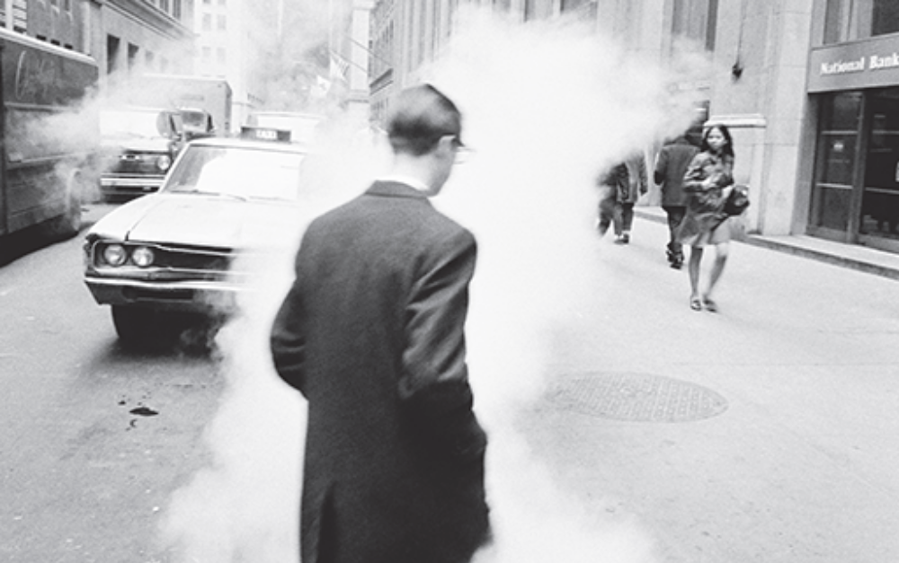

Mostra promossa e organizzata da Istituto Luce Cinecittà,
alla Galleria Nazionale d’Arte Moderna e Contemporanea di Roma,
dal 16 aprile al 2 giugno 2019

Cosmopolita per scelta, fotoreporter indipendente tra i primi a varcare la cortina di ferro e a raccontarla al mondo occidentale, la mostra LONTANO – Caio Mario Garrubba FOTOGRAFIE, promossa e organizzata da Istituto Luce Cinecittà, alla Galleria Nazionale d’Arte Moderna e Contemporanea di Roma, dal 16 aprile al 2 giugno 2019, mette in luce la produzione di un autore italiano amato da Cartier-Bresson, stimato come un autentico maestro a livello internazionale da scuole, riviste e studi, ancora troppo poco conosciuto in Italia.
Foto di storia e soprattutto storie personali, dagli anni ’50 ai ’70, dalla Berlino del Muro all’Unione Sovietica, dalla Cina di Mao, all’American dream di JFK (e di Nixon), passando per l’Asia che si affacciava al mondo alla Napoli che lo metteva in scena. Un atlante di anni interessanti, di muri e guerre fredde, e di amori e balli, di rivoluzioni sociali e piccole rivolte quotidiane.
Gli scatti di Garrubba, armato della fedele Leica, ci mostrano il volto del potere a due passi: Mao e Chruščëv, Kennedy, dittatori e politici, e un’umanità vitale e vivace alle prese con il turbine della Storia. Un’umanità straordinariamente colta di sorpresa nell’atto di vivere.
Un mondo che è il nostro, e che ci sorprende vedere mai così nitido e umano. E come ci suggerisce il titolo dell’esposizione, un mondo immortalato in tanti diversi ‘altrove’ affascinanti, nello spazio e anche nel tempo. E soprattutto, una mostra che ci fa vedere quanto lontano può arrivare una grande fotografia.
Tra scatti in bianco e nero e colori, provini, filmati, appunti di lavoro, una mostra imperdibile di un autore da ri-conoscere.

Il percorso espositivo presenta inoltre una suggestiva raccolta di materiali ‘di laboratorio’: provini, negativi, tagli d’autore, e un inedito documentario Alla Folomietova Garrubba, la moglie e collaboratrice fondamentale di una vita, scomparsa nel gennaio di quest’anno, racconta il profilo umano e professionale di Garrubba.

Accompagna la mostra un catalogo, edito da Contrasto e Istituto Luce-Cinecittà, con tutte le fotografie in esposizione, e i saggi dei curatori.

Mostra e libro saranno presentati alla stampa Lunedì 15 aprile, alle 12.00, presso la Galleria Nazionale d’Arte Moderna e Contemporanea, Viale delle Belle Arti, 131

Per confermare la propria presenza all’incontro,
si prega di rispondere a questa e-mail

